CENTRO EDUCACIONAL FERNANDO DE ARAGON. Profesora: Elizabeth Alvarez
Unidad Técnica Pedagógica/segundo Ciclo Básico. Elizabeth.alvarez@colegiofernandodearagon.cl
Puente Alto

DEPARTAMENTO | Ciencias Naturales | ASIGNATURA | Ciencias Naturales
OA PRIORIZADOS | OA 6: Explicar, con apoyo de modelos, el movimiento del cuerpo, considerando la acción coordinada de músculos, huesos, tendones y articulación (ejemplo: brazo y pierna), y describir los beneficios de la actividad física para el sistema músculo-esquelético. | FECHA DE INICIO | 22 de marzo
Objetivo de clase | Reconocer partes y funciones del sistema locomotor ( sistema : nervioso, muscular, nervioso).
LETRA DEL NIVEL | 5 °A – B – C –D- E. | FECHA DE TERMINO | 26 de marzo

INSTRUCCIONES

- LEE CON ATENCIÓN Y RESPONDE LA GUÍA

Recuerda…
Los músculos y los tejidos que los unen a los huesos conforman el sistema muscular.
Los tejidos se clasifican en 3 y corresponde a:
Cardíaco, el liso (ambos músculos involuntarios) y el esquelético (muscular voluntario).
Los huesos y los músculos esqueléticos trabajan en conjuntos para hacer que el cuerpo se mueva.
El ejercicio regular y un a dieta equilibrada ayudan a mantener sanos los sistemas muscular y esqueléticos.

En cursos anteriores has aprendido acerca de los órganos de tu cuerpo.
¿Para qué crees que sirven los huesos?
_________________________________________________________________________________________________________________________________________________________________________________________________________________________________________________________
¿Qué huesos conoces? ¿Recuerdas algún nombre?
_________________________________________________________________________________________________________________________________________________________________________________________________________________________________________________________
¿En qué lugar de tu cuerpo se ubican los huesos que recuerdas?
_________________________________________________________________________________________________________________________________________________________________________________________________________________________________________________________

El aparato locomotor  Este aparto lo forma músculos, huesos y  Articulaciones. Para conocer algunas de sus características toca los huesos de tu codo, ¿son duros o suaves? Esta propiedad de los huesos da soporte y protección a los órganos importantes del cuerpo.  El aparato locomotor también permite el movimiento de tu cuerpo. Está integrado por el sistema muscular (Constituido por los músculos) Y el sistema óseo (formados por los huesos, ligamentos, cartílagos y articulaciones).y a ambos los coordina el sistema nervioso (integrando por una red de tejidos y terminaciones nerviosas. | 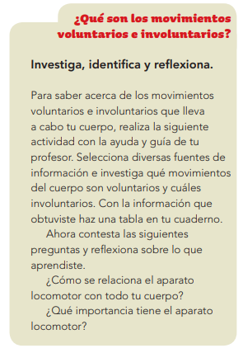

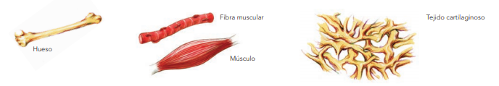
*Une cada estructura con su función representativa en una respuesta voluntaria:

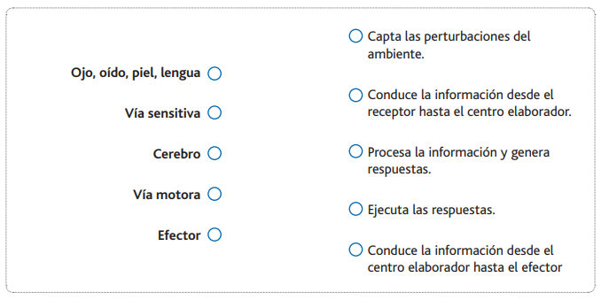

Observa la ilustración y responde las preguntas sobre una respuesta refleja (involuntaria).
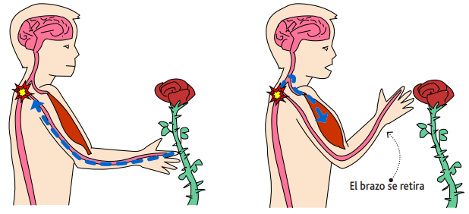
- Identifica en la imagen: Receptor, vía sensitiva, centro elaborador de respuestas, vía motora y efector.
- De acuerdo con la imagen contesta en el cuadro dando el detalle que se solicita de cada estructura.
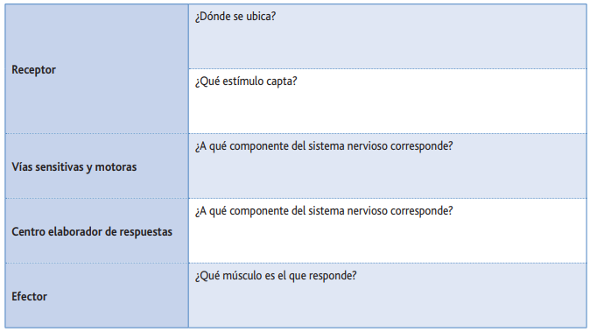

Escribe los nombres en los recuadros.

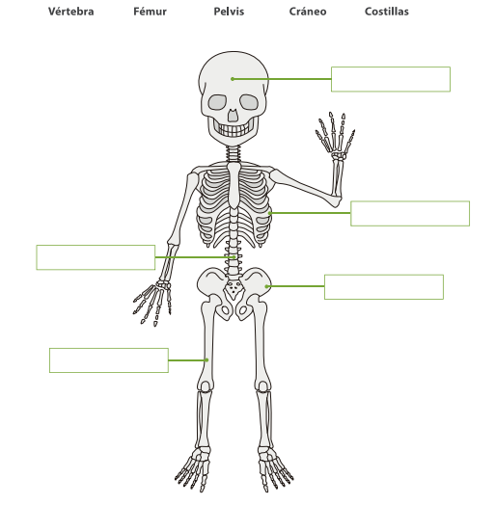

Une con una línea el hueso que protege al órgano correspondiente.
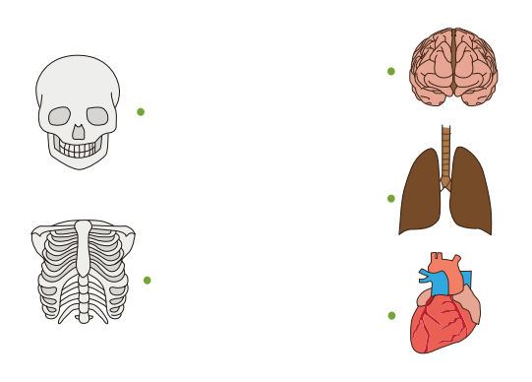

Une los huesos con su ubicación en el cuerpo.

